Une petite histoire de Claire Garralon pour cette journée « Mercredi 1er Avril » - attends-moi
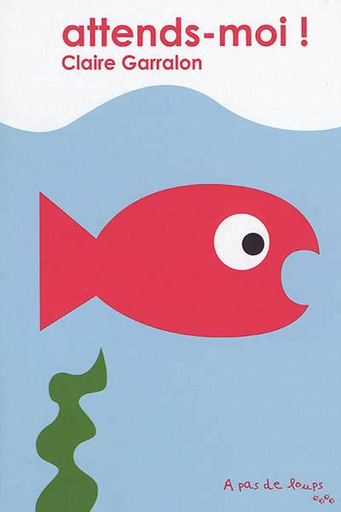
Histoire en pièce jointe – à lire sur l’ordinateur avec votre enfant – page 1 à 8
Un petit poisson part en balade avec sa maman. Elle nage vite, sa maman, et très vite le petit poisson se retrouve à la traîne. «Attends-moi !!» s'écrie-t-il. Où est passée sa maman ?
Un album plein d'amour sur les angoisses des touts-petits.

Livre primé au salon « Délire de lire » de Saint-Gervais-la-Forêt
Week-end du 7 et 8 mars 2020

Proposition d’activité : un aquarium à réaliser avec les poissons représentant la famille
Matériel :
Une feuille cartonnée bleue ou peinte sur laquelle vous dessinez un aquarium (taille selon la famille)
Des ronds de différentes tailles pour les poissons (1)
Des triangles pour la queue
Des petites gommettes ou des petits ronds pour les yeux et les bulles
et un cœur pour la bouche
Du papier vert pour faire les algues selon votre inspiration
Du papier jaune déchiré pour faire le sable de l’aquarium.

(1) vous pouvez dessiner les poissons et les peindre ou les colorier selon votre choix

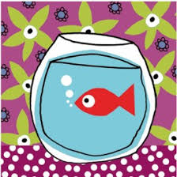

Référence à l’artiste Clémence GOUACHE
Fiche jointe

